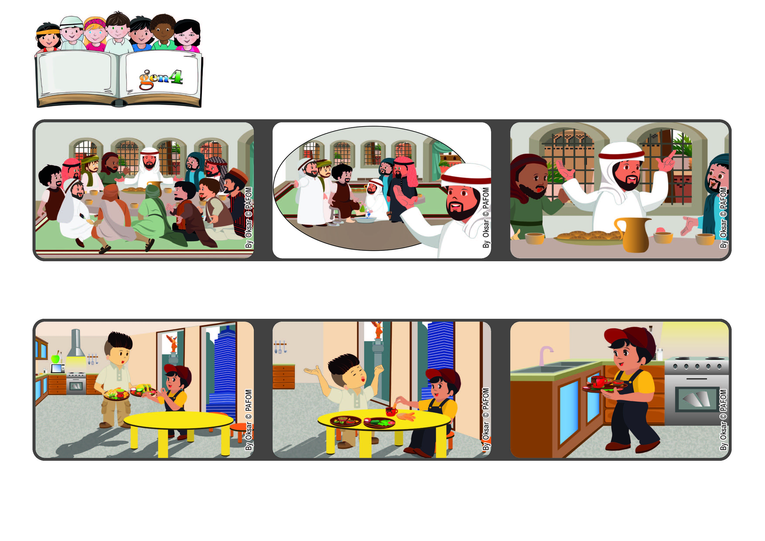

Mayo 2022
Palabra de Vida
Amémonos recíprocamente
“Les doy un mandamiento nuevo,
que se amen los unos a los otros” (Jn 13,34)
Un día mi mamá no estaba en casa y mi hermano mayor preparó algo para cenar.
Después de la cena, vi que estaba cansado y que quería irse a descansar
Entonces yo me fui para la cocina a lavar los platos. Experiencia de Pablo de México.
Les dice: “Ámense los unos a los otros”. Se trata del amor recíproco, el mismo amor que está en el cielo.
Jesús les explica el significado del gesto que ha hecho, y les da a los discípulos un último mandamiento, muy importante.
Estamos en el momento de la última cena. Jesús ha apenas terminado de lavarles los pies a los discípulos y está en la mesa con ellos.
“© PAFOM, Ilustraciones y texto realizados por el Centro Gen4”
Los Gen4 son los niños del Movimiento del los Focolares fundado por Chiara Lubich.

